**如何选择竞品-如何做排单计划表**

讲具体排单之前，我先说说不同产品操作的常用思路。

大家觉得女性内衣属于标品还是非标品？

正常的女士内衣，不是运动型的。

很多人觉得，女士内衣长的好像都差不多，但是它其实是有款式之分的，是非标品。

我喜欢画草图，这里内衣就不画了。

还有连衣裙，它也是一样的，为什么它就是典型的非标品呢？

什么是标品什么是非标品，很多时候，包括我身边的一些朋友经常分不清。

我只是做分享的时候有介绍过，标品它的研发周期会比较长一些，非标品研发周期会短很多，比如一天时间打个版就能做出来换个款式，这样的就是非标品。

因为产品有了标品和非标品之分，还在介于两者之间的半标品之分，所以才有了不同类目的玩法之分。

也就是我们会说的几个玩法刷单，不刷单和介于两者之间的直搜结合。

比如说做家具的，家具是标品，做家具的朋友是不是都是刷单的。

再比如你是做连衣裙的，一次给你排300-500单去刷合适吗？肯定不合适的。

所以大家一定要对自己类目的玩法特点有所把握，才能知道主攻方向和核心操作在什么地方。那么我们说不刷单的玩法是不是指一单不刷？

当然也不是的，不管你是做什么类目的，是不是都需要刷一些基础销量？基础销量怎么排？很多人可能不太会做，也经常有小白的朋友问我基础销量要做多少的单量。

这个问题这里再跟大家普及一下，基础销量做到20-30单就可以，20-30单不影响转化，正常咱们做到20单左右就可以的，不需要做太高的基础销量。

那这20单我们要怎么排？有没有人知道的？可以讲一下。

我们可以排3、7、10基础销量这样排三天可以吧。什么规律？大概在1.5倍左右递增就行，随意你怎么排。那如果我们按3、10、7这样去排可以吗？其实严格来说也没有很大问题，你说我做三天的基础销量，中间有起伏有没有关系？其实是没问题的，但是我们最好去做递增，因为所有好的东西它都是在往上涨的，而不是说波动的，虽然最终的结果可能是一样的，可是我们尽量去做一个精细化的布局操作。这是我们在做基础销量的时候要考虑的一个点。

接下来进入正题哈，我们做补单的时候，情况总结起来无非四种情况：

1. 我自己是新品，参考起爆新品做计划
2. 我自己是新品，参考起爆老品做计划
3. 我自己是老品，参考起爆新品做计划
4. 我自己是老品，参考起爆老品做计划

我们先讲第一个，最简单的，我们自己是新品，参考起爆新品做计划。

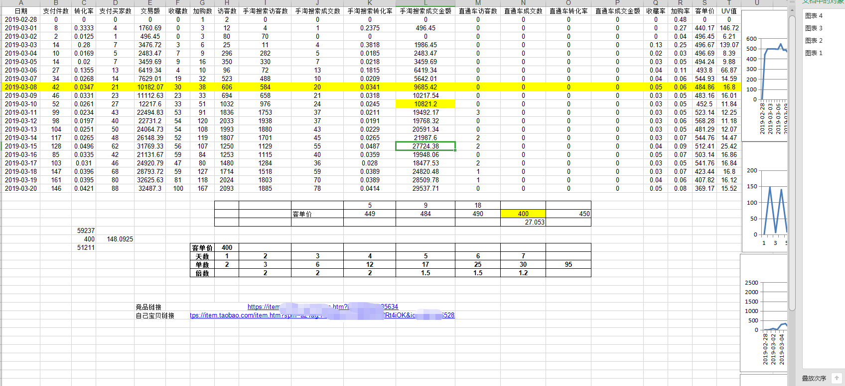

-------------------------------------------------------------------------------------------------------------------------------

这个我之前已经讲的很透了。新品是最好操作的，我拿一个案例出来给大家看看，大家看一下这个表格，知道这个表格怎么来的？

大家可以看一下这个表格，可以获取任意竞品的这样一个详尽的数据！

它的支付买家数、它的成交金额、收藏加购、首淘搜索访客数、首淘搜索的转化率、首淘搜索的成交金额、直通车的数据、单品的UV价值等等。

我们在做新品排单计划的时候，是不是要看竞品的成交产值，我们为了减少成本控制单量，降维的原理，也就是只算手淘搜索端的成交金额，手淘搜索的成交金额是不是可以找到？关键是很多人可能不知道找到哪一天。

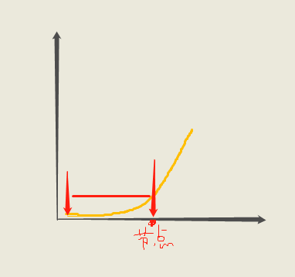

接下来就教大家怎么找节点，我们看一下这个新品流量爆发的趋势，976的流量这一天对应的是3.10日，次日3.11日直接跳到1753，那么我们选取的产值是哪一天？

如果我们去算手套搜索的产值，应该选哪些天来统计？我们知道手淘搜索的访客是从0慢慢往上增长的对吧，从0增长到300多再增长到500多900多，这个增长都是缓缓增长的，从976到1753这个增长就非常的有爆发性，所以我们要选取的就是从2.28日到3.10日之间的手淘搜索的成交总产值，而不需要计算它所有的成交金额，然后我们就可以根据产值和自己的客单价来计算出需要安排的总单量。

所以参考新品排单很简单，就是找节点算产值。

我在举的这个案例，客单价是400，我们计算出来的总的成交金额是50000多，5000/400大概是148单，这个148单是我们要排的7天的总单量对吧，也就是7天时间做到148单，当然你要做150单145单也没问题，很多朋友让让我给做补单计划，会问这个细节，我们只要思路对了，数据可靠，上下浮动一些数据是没有影响的。这个是最简单的参照新品，很好做。

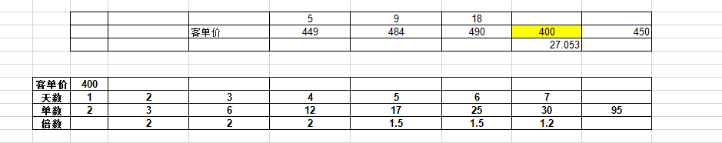

接下来我讲一下我自己是新品，参考起爆老品如何做计划。

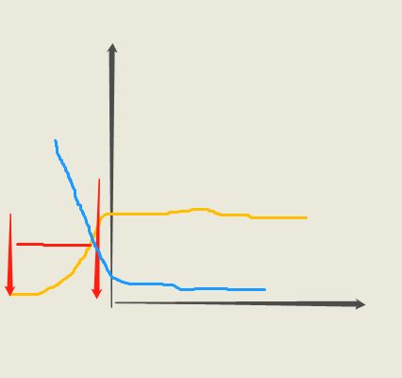

当我们参考的是一个老品时候，其实我们只能获取到它起爆稳定后的一个数据报表，也就是我上面草图坐标轴右侧的稳定曲线数据，我们是不是可以通过这个老品稳定的数据来反推坐标轴左侧的起爆点数据呢？

通过反推起爆节点的数据来规划排单就可以了。

我们推算出来的这个单量其实是起爆当天的这样一个单量，比如它是第七天起爆的，那我们算出来第七天它起爆的单量，然后根据递增倍数往前去排单即可。

关键是如何根据老品的稳定值，推算起爆节点数据。其实之前如何根据老品来操作新品，也非常困扰我，我也有其他方法但是效率特别低，有些麻烦。比如我的产品是一个新品，

就可以模拟老品来做，如果我是一个老品，可以做个新链接，或者维持数据的前提下在自己的基础上做递增。这个节点的单量怎么算？我给大家一个公式：

手淘搜索爆发当天单量=N*转化率*客单比

这个N是指爆发当天手淘搜索访客数，转化率是竞品的一个稳定的转化率，客单比是竞品的客单价除以自己的客单价，后面两个值都是可以通过黑搜报表直接拉取的。

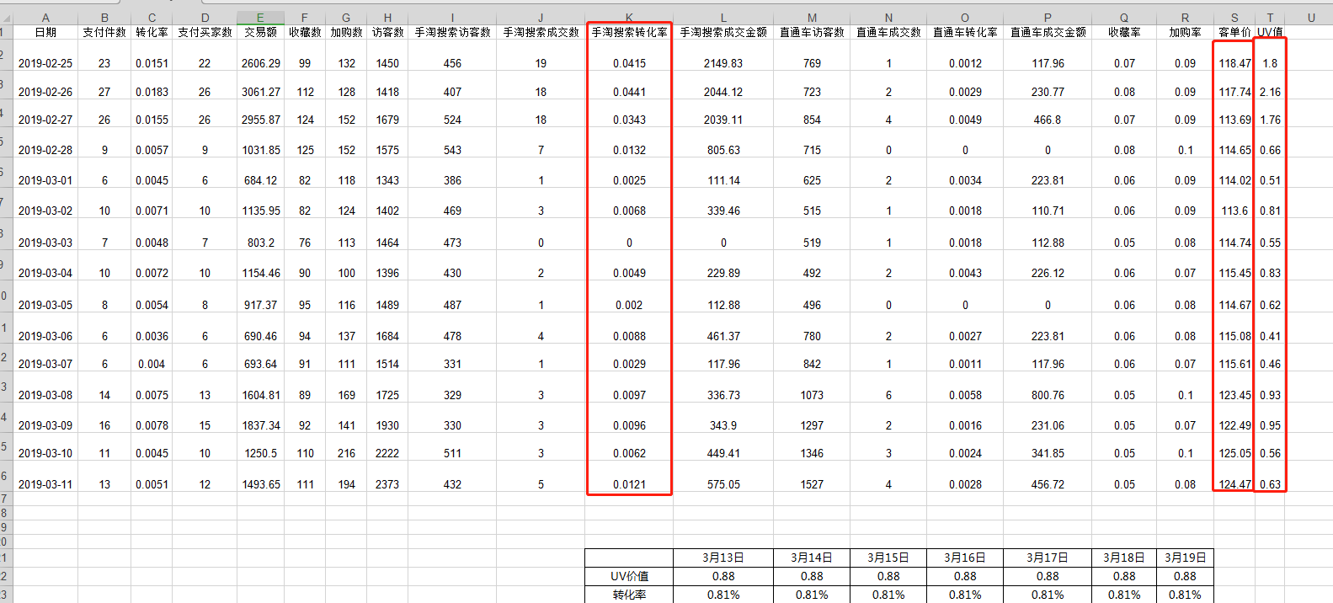

比如我这个案例，上面的手淘搜索转化率可以算出均值，竞品的客单价和自己的客单价都是知道的，那么这个N怎么确定，这个N是预估的老品它爆发时候的手淘搜索访客数，这个访客数是我们想要做的那个爆发的点。大家还记得刚刚讲的参考新品做的计划吗，起爆当天也就是3.10日的976个访客就是我们要找的N，这个怎么预估？怎么找N。

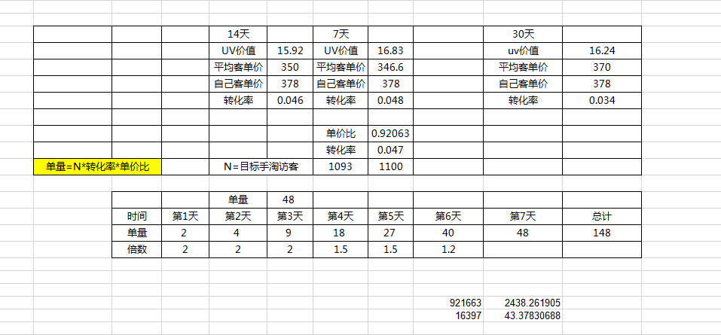

我们这里可以通过黑搜报表获取7天 14天 30天的一个UV价值的平均值，比如这个案例，我已经统计好了，等下大家可以找我要这个竞品的数据报表。大家看一下这个报表，UV价值在16左右，首先大家要明白UV是什么，UV就是访客的意思，UV价值就是一个访客他带来的价值，也就是成交金额，一个访客花了多少钱。

我们看一下上面这个表，有30天的UV价值，其实30天的均值并不准确，为什么这么说，这是很多人精细化操作不会注意的问题。我们看一下这个竞品的详细数据报表：

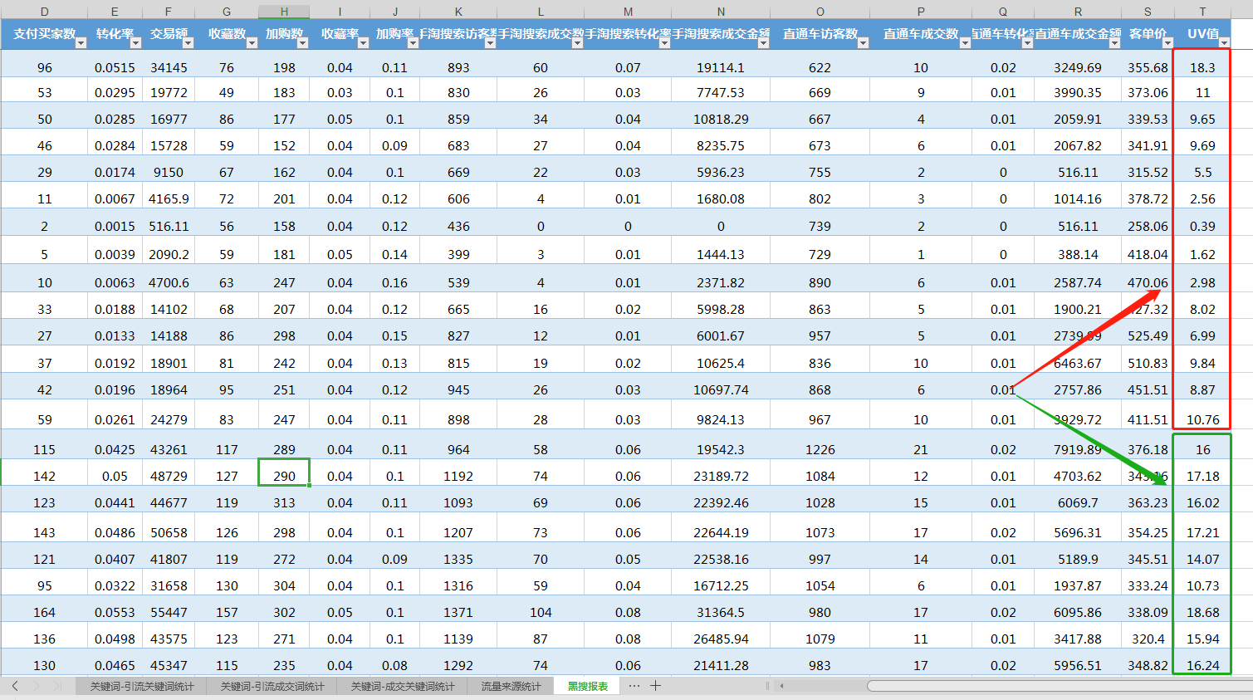

我没有截全30天，为什么说它不准，我们看一下黑搜报表的最右边，第一天是18.3，后面是11、 9.65、 9.69 、5.5、2.56，这种数据有参考价值吗？可不可取？这种数据是不可取的，因为它不稳定而且波动幅度有些大，我们继续往下看，到16点多的时候，是不是可以看到这连续的UV价值比较均匀稳定了？那这个时候的UV价值对应的手淘搜索访客数，我们是不是可以预估出来了，UV价值在16点多的时候对应的手淘搜索访客数在1100左右吧，1100跟1098或者1120有区别吗，没有区别的，因为我们是预估，对于我们公式计算来讲结果微乎其微。所以找关键数据的时候不是瞎找的，要找稳定有参考意义的阶段来取值。所以这个案例当中，爆发当天的手淘搜索访客数我们可以取值1100，也就是公式中的N为1100，那我们爆发当天的单量是不是就可以算出来了？写课件的时候我已经带入公式给大家算出来了，结果是48，从排单递增的公式我们可以反推去做排单计划，也就是第一天2单 第二天4单，然后9单 18 27 40 48，合计148单。

那我们现在来看这个过程，我们参照老品做补单计划的时候，

跟产值有关系吗？

就是跟竞品的产值有关系吗？

这个排单过程其实跟竞品的成交产值一点关系都没有。

我们在参照新品的时候，会算竞品的成交产值，根据产值除以客单价来计算总单量对吧，但是在参照老品的时候就不需要这样做了。

我自己是老品怎么模拟新品起爆以及我是老品怎么模拟老品起爆，这里我就不细讲了，上面也有说到过。

接下来我们说一说关键词，因为我们做好了排单计划，具体刷什么词呢？

大家刷单都是怎么刷的？关键词大家肯定都知道这个原理对吧



比如我们做了一个排单计划3 7 10这样子，比如我们第一天安排刷了3个关键词，那么我们第二天安排的关键词还是一样的吗？

经常听分享的朋友应该知道一个叫做碎片化流量的概念，就是我们的单品获得了哪些碎片化的流量，如果这些碎片化的流量有价值，什么叫有价值？

这个关键词在生意参谋里有搜索人气，搜索人气又是什么？

搜索人气是按照买家的搜索习惯安排的，手淘搜索的下拉框我搜一个词连衣裙，它下面会有很多的衍生相关词对不对，这些衍生词就可以理解为这个关键词下面的碎片化流量。

可能这个词很长，没关系，这个词有价值，因为它包含的核心词是在我们的标题里面的，也是我们需要的词，这个不知道大家能不能理解，相当于造一座房子，我画两个草图，

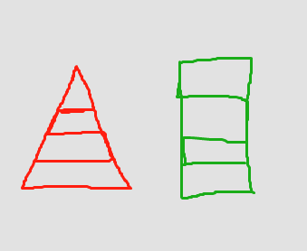

哪一种结构更稳固呢？当然是第一种，碎片化流量就像第一种结构的地基，前期需要主词和碎片化的词一起累计，然后慢慢发展发展，最后我们才去拿大词的流量。

如果我们在补单的过程中一成不变的补某几个词，就像第二个结构，你会发现它的转化率比较难以控制，转化率难控制就会出现被查风险加大的情况，你自己想一下，一个词你今天的转化率50% 明天100% 后天70%，那肯定会被查的，这个跟资源质量没有关系，跟你操作的方式、技巧有关系。

所以我们在刷单的时候可以找一些优质的碎片化流量词，来布局。

你可以把选的词用到直通车关键词、刷单词路布局、也可以用到标题当中。

排单和选词讲完了，接下来我们讲更深度一些的问题。

对单品整体数据的把控，也就是我之前讲的X模型，都知道X模型下面的曲线是UV价值曲线，也就是转化率曲线，因为UV价值=转化率*客单价，一般客单价是稳定的，所以要想控制UV价值就要去控制转化率，转化率怎么控制？转化率=成交人数/访客数，我们补单导致成交人数增加，是不是就需要补流量来平衡转化率？

那淘宝所有的流量分为免费流量和付费流量，免费流量包含手淘搜索、手淘首页，大家觉得这两个地方的流量你去拿会可控吗？

如果能轻易拿到我们还刷单干什么。对吧。

所以我们只能通过付费的形式，直通车、钻展、淘客、活动，其中跑淘客和搞活动有意义吗，淘客和刷单是冲突的，你想想看如果淘客通过刷单进的店呢？如果淘客还给了你差评呢？是不是得不偿失。所以我们买流量最好的方式就是通过直通车。

直通车最基本的一个功能是不是就是买流量的地方？

不管是定向、关键词、它就是一个买流量的地方，买流量是不是就可以稀释我们的转化率。在整个的操作过程中，我要保证UV价值平滑的下降，流量保持向上增长，流量是我们追求的一个结果，不完全受我们控制，我们能够控制的就是产值的递增，这个在我们的排单计划表里就有直接的体现，单量的倍数递增。单量在往上走，但真实的流量又没有爆发性的跟上，所以我们是不是就需要直通车来补流量？

让UV价值平滑的向下。直通车每天补多少的流量？大家有概念吗？

最后讲怎么找竞品，竞品分为直接竞品和间接竞品，直接竞品就是同款，几乎一模一样的产品，间接竞品可能说客单价比较相似、风格比较类似、在同一个类目下。

这里选竞品的时候有一个核心，我一般不对外讲的。

我们做老品的时候可以做一个月销量目标，这个是我们竞品的他月销多少，

比如他是月销5000笔，然后我们看他最近一天，当然是平稳期的，如果他有波动就不算。看他平稳期日搜索流量目标是多少，假设竞品平稳期日搜索流量是1200，

这时候我们就可以这样理解，你这个类目所在产品要达到月销5000才能换取手淘搜索1200个的日搜索流量。我们是不是可以这样理解？

如果我要做到这个搜索目标，是不是也要达到跟他大差不差的样子。

这里面就是我要讲的销量和流量价值的概念，他跟UV价值不是同一个概念哈，

它是怎么算的呢，用日搜索流量目标/月目标销量，这个就是销量流量价值。

这个就是我们来评判一个竞品是不是我要参照来做标的竞品的一个参考维度。

比如说竞品他的一个销量流量价值是2，我是1，也就是说他增加一个销量可以给他多带了两个流量，你自己增加一个销量只能多带来一个流量，你觉得你能追得上他吗？

追不上的，撑死也追不上。

当你的销量流量价值跟竞品大差不差，那就怼着他做，肯定可以干过他。